PRESSEMITTEILUNG 9. Oktober 2023
Weltpremiere: QUANTRON liefert Wasserstoff-Trucks an den ersten IKEA Markt
- Die deutsche Quantron AG beliefert IKEA Österreich mit fünf Wasserstoff-Brennstoffzellen Trucks des Modells QUANTRON QLI FCEV
- In Österreich sind bereits 56 batterie-elektrische QUANTRON-Fahrzeuge für IKEA erfolgreich im Einsatz und sparen jährlich rund 450 Tonnen CO₂ ein
- Durch die 5 FCEV Trucks sollen weitere 160 Tonnen CO2 pro Jahr eingespart werden

IKEA Österreich setzt gemeinsam mit der Quantron AG ein Zeichen für nachhaltige Logistik und führt als erster IKEA Markt weltweit Wasserstoff-Brennstoffzellen Trucks ein. Die Quantron AG, Spezialist für nachhaltigen Personen- und Gütertransport, liefert die Fahrzeuge des Modells QUANTRON QLI FCEV. Die emissionsfreien Transporter werden mit grünem Wasserstoff des Energieversorgers Wien Energie betankt werden.

„Durch die Einführung der Wasserstofftrucks – als erster IKEA Markt weltweit – gelingt uns in Österreich ein großer Schritt bei der Umsetzung umweltfreundlicher Prozesse. Damit möchten wir als Vorreiter im Bereich nachhaltiger Logistik zeigen, dass eine Transformation zu einem emissionsfreien Lieferwesen schon heute möglich ist“, sagt Alpaslan Deliloglu, CEO und Chief Sustainability Officer bei IKEA Österreich.

Die Brennstoffzellen-Fahrzeuge wurden in Zusammenarbeit mit dem kanadischen Weltmarktführer für Brennstoffzellentechnologie Ballard Power Systems entwickelt. Der gesamte Prozess von der Machbarkeitsstudie bis zur Auslieferung dauerte nur 18 Monate, sodass der QUANTRON QLI FCEV in Rekordzeit auf die Straße gebracht werden konnte.
Die innovative Quantron Inside Technologie bietet ein benutzerfreundliches Gesamtpaket mit innovativer E-Achse, maßgeschneiderter Hochleistungsbatterie, Brennstoffzellen- und Tanksystemintegration sowie einzigartigem Energiemanagement und Aerodynamik für maximale Effizienz. Eine Tankfüllung reicht für eine Reichweite von bis zu 400 km, sodass pro Tag Strecken von mehr als 500 km bewältigt werden können.
„Wir freuen uns, dass unsere langjährige Zusammenarbeit mit IKEA durch die Einführung einer neuen Generation innovativer QUANTRON-Produkte eine weitere Stufe erreicht. Der QLI FCEV ist das erste H2-Fahrzeug im Segment der Brennstoffzellen-Nutzfahrzeuge bis 7,5 t in Europa und Marktführer in der Brennstoffzellen-Technologie dieser Klasse. Seit August 2021 begleiten wir IKEA Österreich bei ihrer Mission der Dekarbonisierung. Im Großraum Wien hat IKEA Österreich 45 QLI BEV-Lkw im Einsatz und weitere elf in anderen österreichischen Städten“, erklärt Andreas Haller, Gründer und Vorstandsvorsitzender der Quantron AG.

Durch den Einsatz der batterie-elektrische QUANTRON-Fahrzeuge werden jährlich rund 450 Tonnen CO₂ eingespart. Die FCEV-Trucks verfügen über eine höhere Reichweite für Auslieferungen auch außerhalb des urbanen Raums und sollen die CO₂-Emissionen um weitere 160 Tonnen pro Jahr reduzieren. Bis 2025 plant IKEA Österreich, 100 % seiner Lieferungen auf der letzten Meile emissionsfrei auszuführen. Das Unternehmen hat angekündigt, die Wasserstoff-Flotte bis 2025 auf 40 Fahrzeuge auszubauen.

Bilder (Zum Download bitte auf die Bildvorschau klicken):
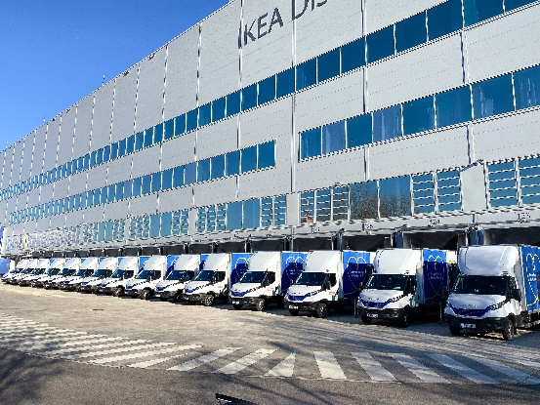 | QUANTRON QLI zero-emission Flotte
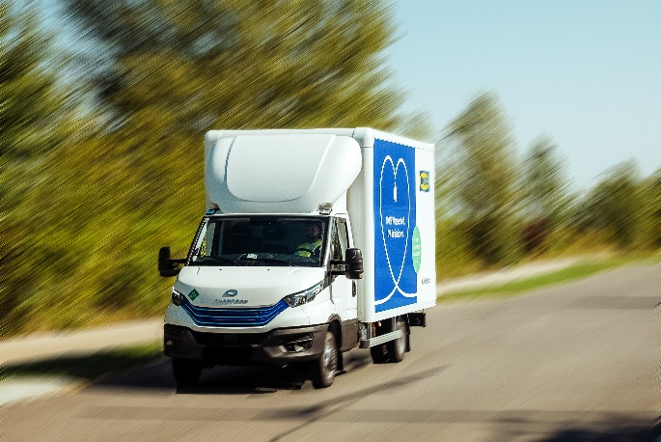 | QUANTRON QLI FCEV – H2 Truck
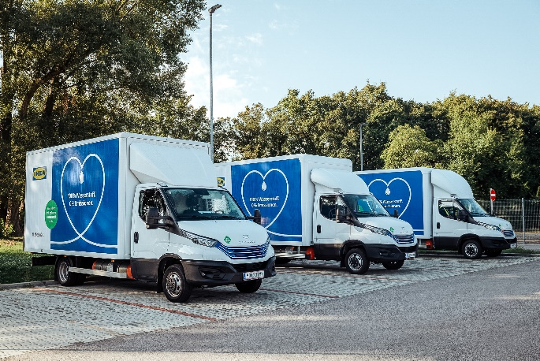 | QUANTRON QLI – H2 Truck Flotte Ikea Österreich
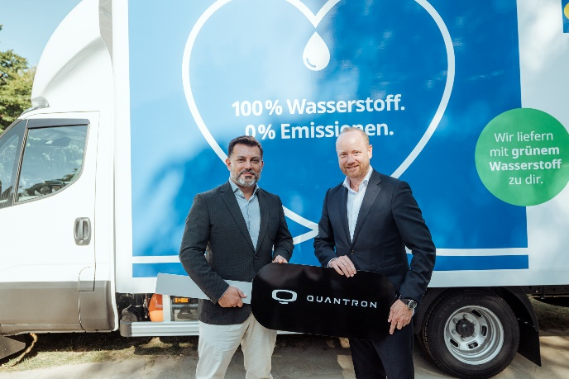 | Von links:  Alpaslan Deliloglu, CEO & Chief Sustainability Officer Ikea Österreich  Andreas Haller, Gründer & Vorstand Vorsitzender Quantron AG

Die Originalbilder in hoher und niedriger Auflösung finden Sie hier: Pressemitteilungen der Quantron AG (https://www.quantron.net/q-news/pr-berichte/)

Über die Quantron AG
Die Quantron AG ist Plattformanbieter und Spezialist für nachhaltige Mobilität für Menschen und Güter; insbesondere für LKW, Busse und Transporter mit vollelektrischem Antriebsstrang und H₂-Brennstoffzellentechnologie. Das deutsche Unternehmen aus dem bayerischen Augsburg verbindet als Hightech-Spinoff der renommierten Haller GmbH über 140 Jahre Nutzfahrzeugerfahrung mit modernstem E-Mobilitäts-Knowhow und positioniert sich global als Partner bestehender OEMs.
Mit dem Quantron-as-a-Service Ecosystem (QaaS) bietet QUANTRON ein Gesamtkonzept, das alle Facetten der Mobilitätswertschöpfungskette umfasst: QUANTRON INSIDE beinhaltet ein breites Angebot an sowohl Neufahrzeugen als auch Umrüstungen für Bestands- und Gebrauchtfahrzeuge von Diesel- auf batterie- und wasserstoffelektrische Antriebe mit der hoch-innovativen QUANTRON INSIDE Technologie. QUANTRON CUSTOMER SOLUTIONS gewährleistet mit einem europaweiten Netzwerk von 700 Servicepartnern digitale und physische Aftersales-Lösungen sowie ein Serviceangebot für Wartung, Reparatur und Ersatzteile, Telematik- und In-Cloud-Lösungen für Ferndiagnose und Flottenmanagement. Kunden erhalten eine individuelle Beratung zu u. a. maßgeschneiderten Lade- und Tanklösungen, Miet-, Finanzierungs- und Leasingangeboten. In der QUANTRON Academy werden außerdem Schulungen und Workshops angeboten. QUANTRON ENERGY & POWER STATIONS wird zukünftig als Plattform die Produktion von grünem Wasserstoff und Strom realisieren. Dafür hat sich die Quantron AG mit starken globalen Partnern zusammengeschlossen. Diese Clean Transportation Alliance bildet gleichzeitig auch einen wichtigen Baustein für die Versorgung von Fahrzeugen mit der notwendigen grünen Lade- und H2-Tank-Infrastruktur.
QUANTRON steht für die Kernwerte RELIABLE, ENERGETIC, BRAVE (zuverlässig, energetisch, mutig). Das Expertenteam des Innovationstreibers für E-Mobilität leistet einen wesentlichen Beitrag zum nachhaltig umweltfreundlichen Personen- und Gütertransport.
Besuchen Sie die Quantron AG auf unseren Social Media Kanälen bei LinkedIn und YouTube. Weitere Informationen unter www.quantron.net

Ansprechpartner:
Jörg Zwilling, Director Global Communications & Business Development Quantron AG, j.zwilling@quantron.net
Stephanie Miller, Marketing & Communications Quantron AG, press@quantron.net

